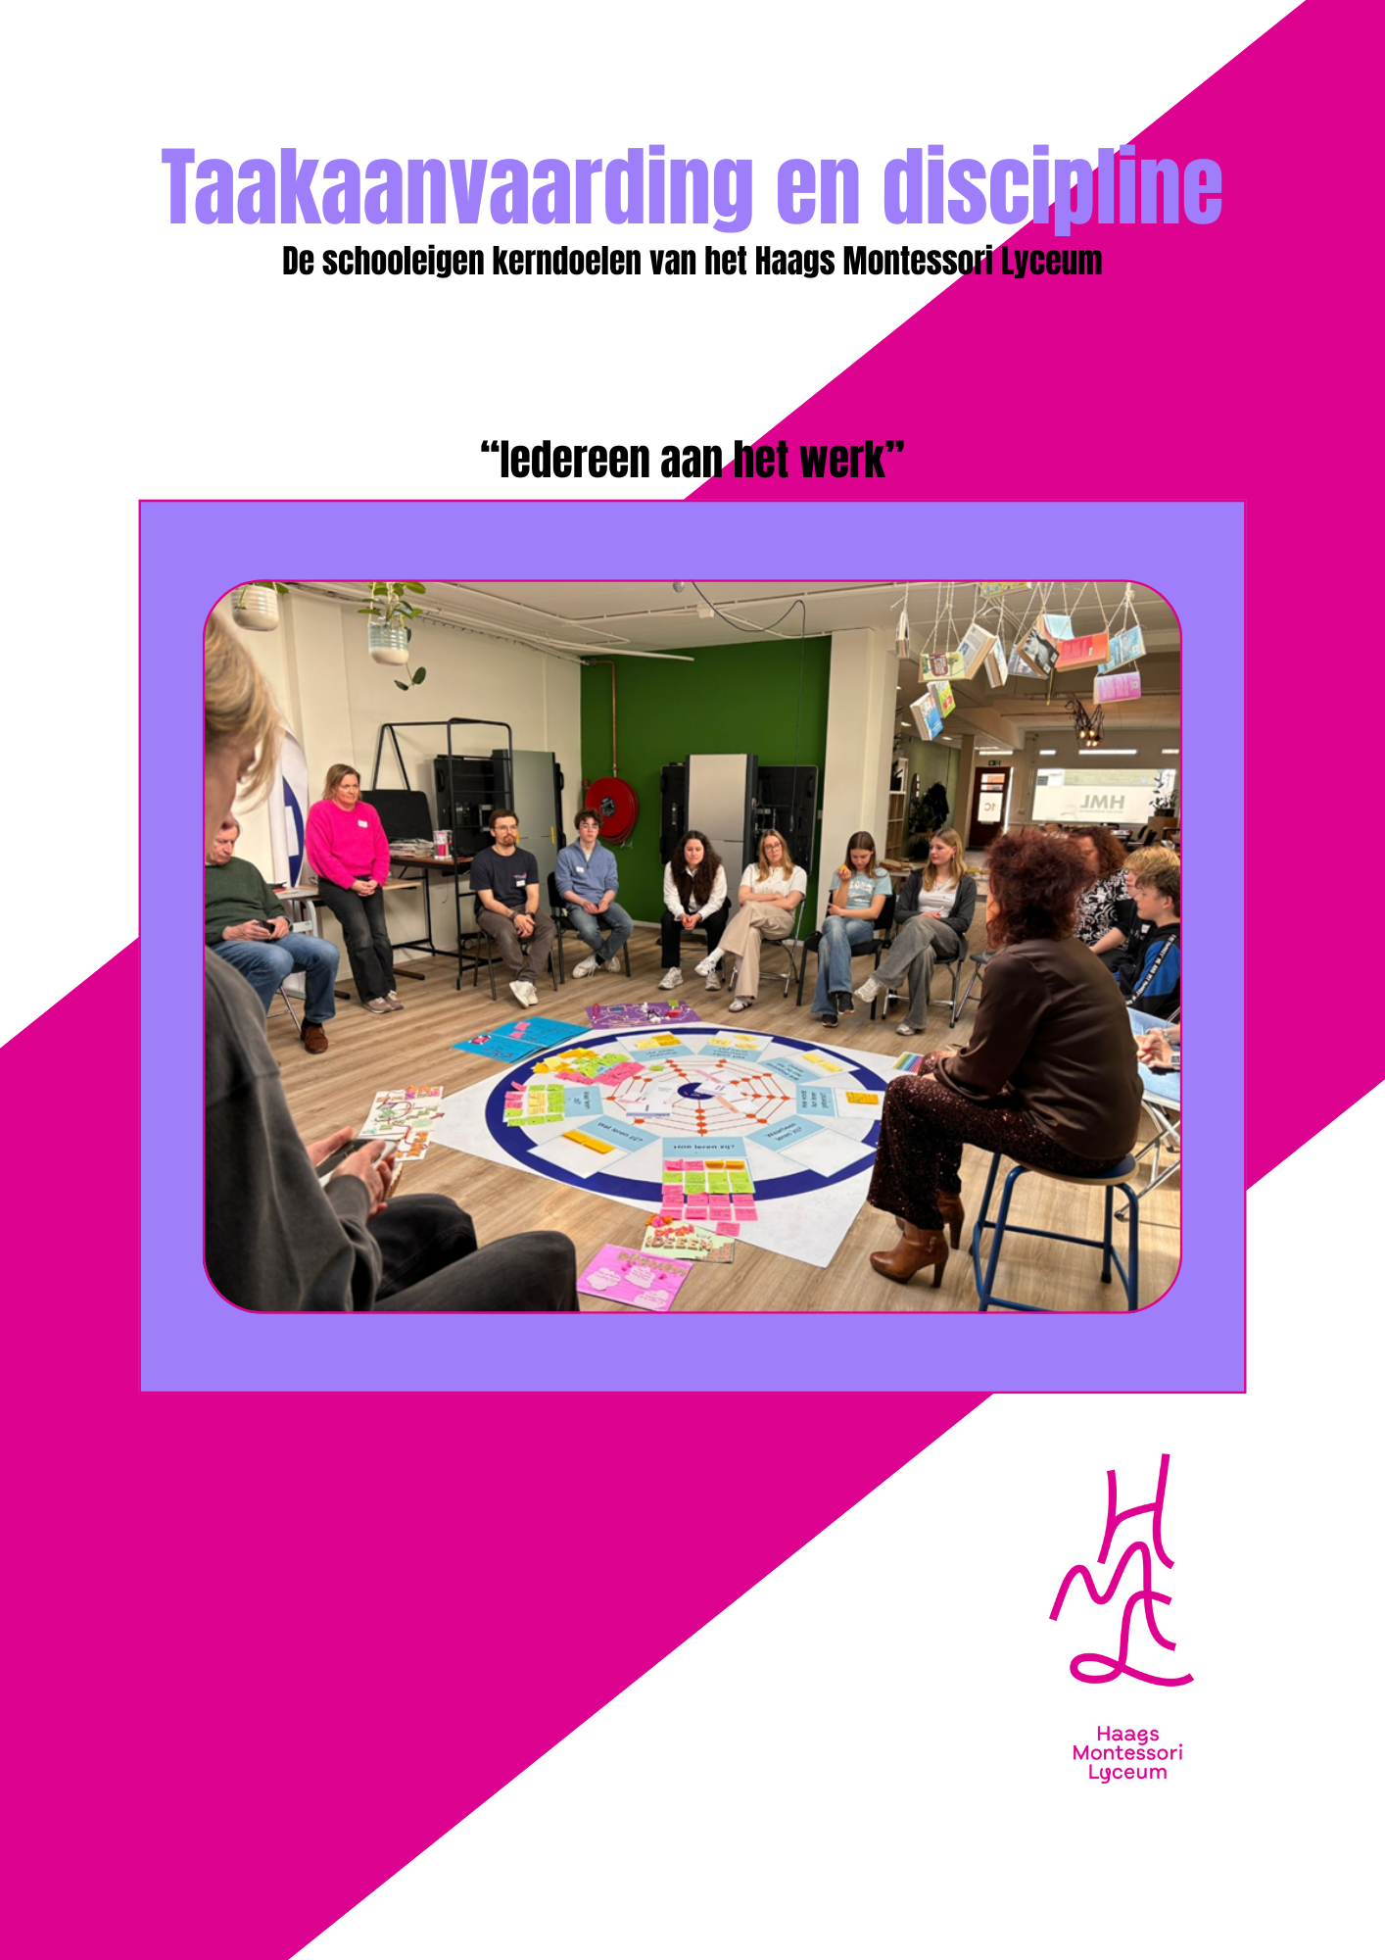

Inhoud
Voorwoord 5
Totstandkoming 7
Karakteristiek 10
Kenmerken van het leergebied 10
Samenhang binnen het leergebied 11
Samenhang met andere leergebieden 11
De kerndoelen 13
Kerndoel 1 De school stimuleert taakaanvaarding en discipline van de leerlingen 13
1A De school zorgt voor een rijke leerruimte waar leerlingen kunnen ervaren, zowel binnen als buiten de school. 13
1B De school stimuleert taakaanvaarding en discipline in alle vakken. 13
1C De school zorgt dat de leerlingen leren denken buiten de gebaande paden. 13
Kerndoel 2 De leerling begrijpt de processen die een rol spelen bij taakaanvaarding en discipline. 14
2A De leerling toont begrip van de processen die spelen bij taakaanvaarding en discipline. 14
2B De leerling evalueert en reflecteert op zijn leerproces rondom taakaanvaarding en discipline. 14
2C De leerling ontwikkelt een eigen leerstijl. 14
Kerndoel 3 De leerling verkent hoe hij een taak kan aanpakken en reflecteert daarop. 15
3A De school zorgt dat de leerling weet wat de bedoeling is van de uit te voeren taak. 15
3B De school zorgt dat de leerling kan kiezen uit de manieren waarop hij de taak gaat aanpakken. 15
3C De leerling is in staat een planning te maken. 15
3D De leerling is in staat zich aan afspraken te houden. 15
3 E De leerling is in staat samen met anderen aan de taak te werken. 15
Kerndoel 4 De leerling is in staat de taak te starten, te continueren en af te maken. 16
4A De leerling toont inzicht in zijn eigen kwaliteiten en valkuilen. 16
4B De leerling legt verbanden tussen successen uit het verleden en de aanpak die gekozen wordt. 16
Het curriculum uitgewerkt 17
Visie 17
Waarheen leren zij? 18
Hoe wordt hun leren getoetst? 19
Wie begeleidt hen bij het leren? 20
Hoe leren zij? 21
Wanneer leren zij? 22
Met wie leren zij? 23
Waar leren zij? 24
Wat leren zij? 25
Waarmee leren zij? Bronnen en materialen 26
Begrippenlijst 27
Lijst van gebruikte werkvormen 31
Praatplaat 32
Literatuurlijst 33

Voorwoord

Voor je liggen de kerndoelen taakaanvaarding en discipline van het Haags Montessori Lyceum.
Waar begon het mee? Op het Haags Montessori Lyceum, een school van 1700 leerlingen voor mavo, havo en vwo vond in 2024-2025 een groot onderzoek plaats door de Nederlandse Montessori Vereniging (NMV): de zesjaarlijkse visitatie voor erkenning. De NMV prees het werk-, leef- en leerplezier, maar was kritisch over de taakaanvaarding en discipline van de leerlingen. Dit werd breed herkend en erkend. Het gaat daarbij om taakaanvaarding en discipline in de klas, thuis, maar ook om taakaanvaarding en discipline in de omgeving: in de publieke ruimtes op school en in de buurt.
Voor het Haags Montessori Lyceum werd de vraag: hoe zorgen we dat de leerlingen op school aan het werk zijn en blijven? Met andere woorden: hoe zorgen we dat “niets doen” geen optie is?
Dit sluit aan bij de destinatie en ambitie van de school. De destinatie is immers het opvoeden van de bouwers van de toekomst en de ambitie daarbij is “we voeden leerlingen op om leiding te geven aan zichzelf in verbinding met anderen”.
Na een anderhalf jaar durend actieonderzoek leverde het de volgende werkzame factoren op die taakaanvaarding en discipline bevorderen: keuzes geven, voorleven, samenwerken, spelplezier creëren en een fijne omgeving realiseren.
Dit actieonderzoek leverde ook actie op die we terug laten keren in het curriculum: de welkomstactie van de buurt voor brugklassers, de buurt-winterfair en het diner voor de buren door 4 havo gekookt. De acties waarbij leerlingen een actieve rol op zich nemen om de ruimte beter en mooier te maken en de acties van de docenten om de lokalen beter in te richten en de coachleerlijn te verbeteren krijgen ook een plaats in ons curriculum. De rol van de ouders, die een rubriek over taakaanvaarding en discipline in de nieuwsflits startten en twee thema-avonden organiseerden, mag niet onbesproken blijven. Deze mooie acties die we tijdens grote bijeenkomsten bedachten en tot uitvoering brachten, hebben bijgedragen aan het formuleren van het curriculum dat nu voor je ligt.
Wat onze interventie ook opleverde, is een handleiding voor scholen die met het curriculum aan de slag willen gaan. Natuurlijk is de situatie anders, omdat de kerndoelen al door de overheid zijn gedoneerd, maar de werkwijze kan ook toegepast worden bij vastgestelde kerndoelen. Misschien juist nog beter.
Een speciaal woord van dank voor het designteam dat bestaat uit Sabrina Ghiani, Sander Egberts, Esther van Kessel, Bernardine Schmal, Mascha de Bruijn, Anouk Andrea en Tobian de Jong. Zonder de kritische blik, de opbouwende feedback en de proactieve bereidheid om er een succes van te maken, was het niet gelukt!

Conny van der Zande
Den Haag, mei 2026

Totstandkoming
Met een groep van ongeveer dertig deelnemers bestaande uit leerlingen, ouders, buren en medewerkers zijn we in vier bijeenkomsten bij elkaar gekomen om volgens de principes van Appreciative Inquiry een actieonderzoek uit te voeren. Deze manier van onderzoek kenmerkt zich door vier fases: discover, dream, design en deliver.
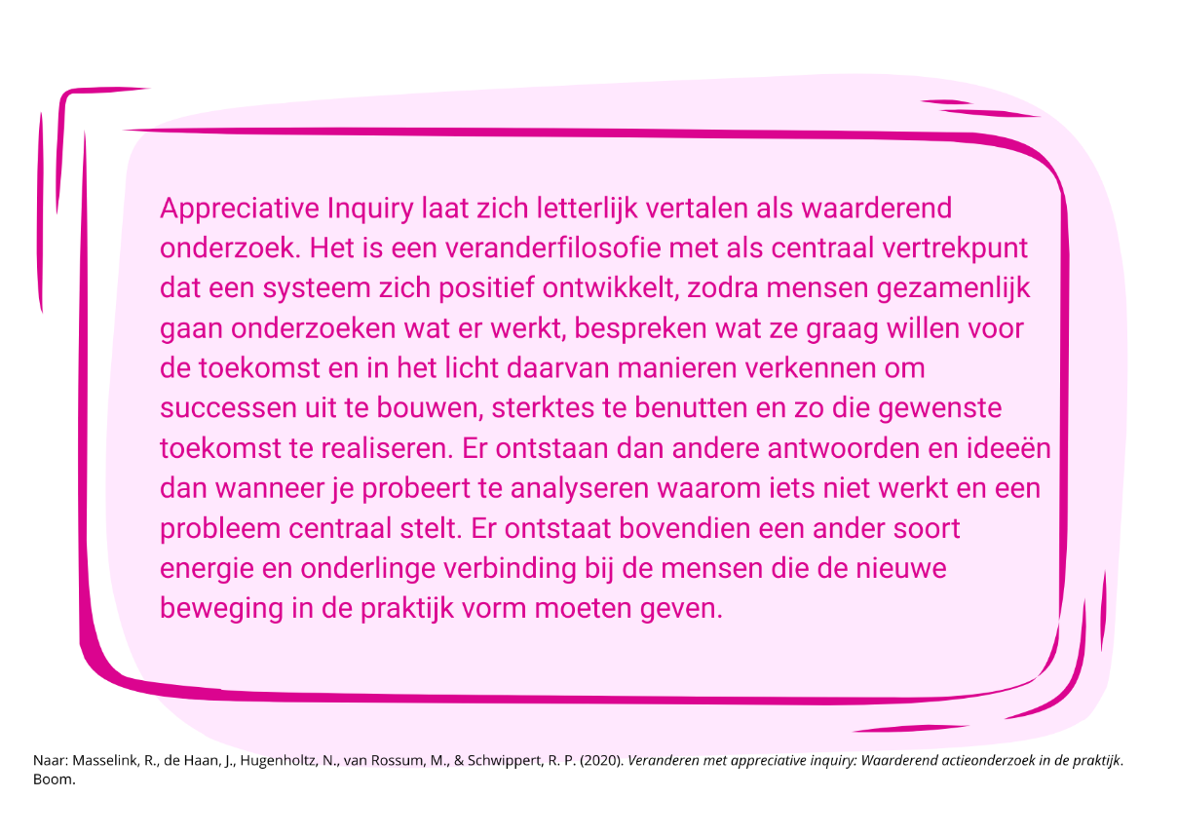

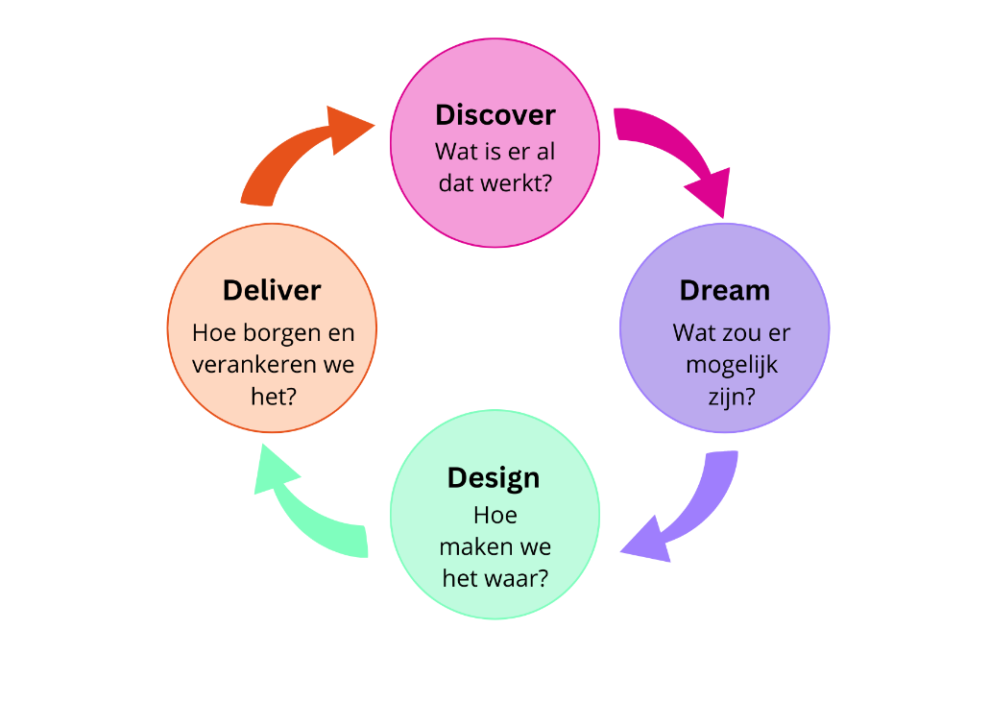

De vraag die we onszelf stelden is: hoe kunnen we een curriculum maken waarin de werkzame ingrediënten die taakaanvaarding en discipline bevorderen een rol spelen?
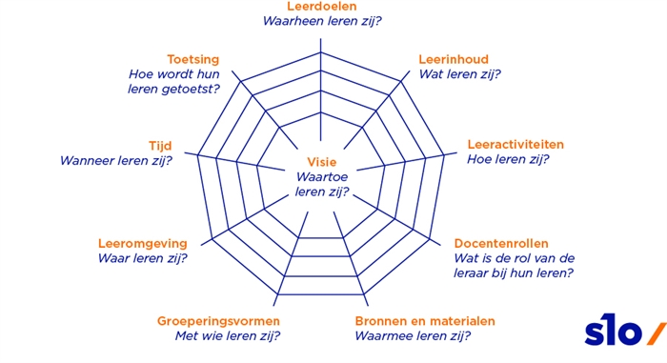
We lieten onze activiteiten afspelen rondom de curriculumspin van Van den Akker (2003) die je hieronder afgebeeld ziet.

Aansluitend hebben we de schooleigen kerndoelen geformuleerd die naar het voorbeeld van de actualisatie van de kerndoelen kunnen worden gebruikt om de schooleigen leerdoelen te formuleren.
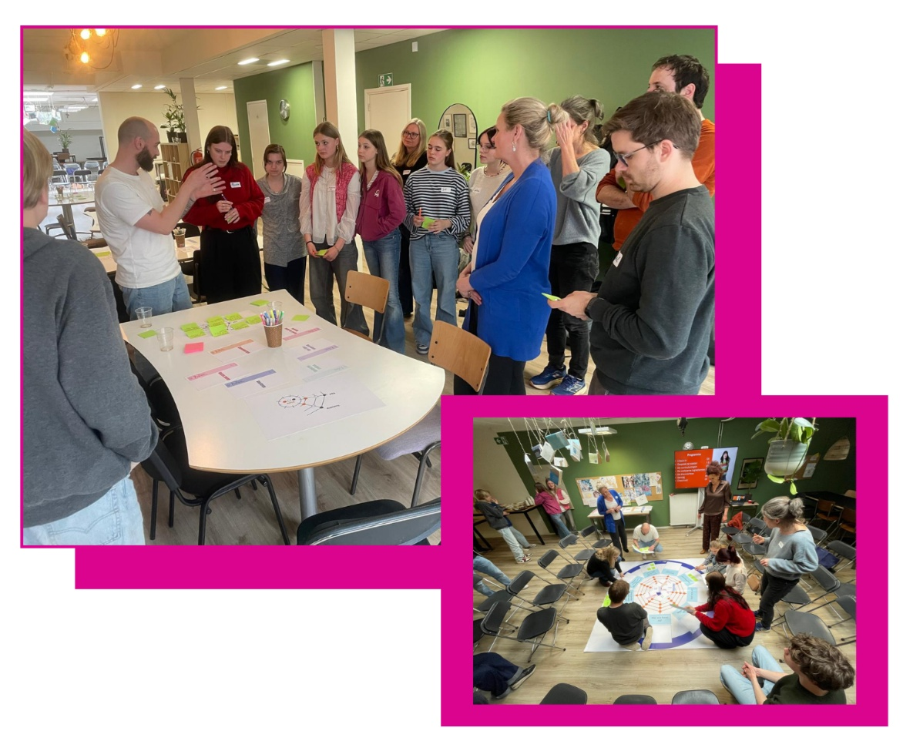

Karakteristiek
Taakaanvaarding en discipline

Kenmerken van het leergebied
In het leergebied taakaanvaarding en discipline worden leerlingen gestimuleerd om zich te ontwikkelen tot de bouwers van de toekomst die hun creativiteit, denkvermogen en talenten gedisciplineerd kunnen inzetten, ook als de taak in eerste instantie niet uitnodigt om dat te doen.
Leerlingen ontwikkelen in het leergebied taakaanvaarding en discipline een geheel aan kennis, vaardigheden en houdingen op het gebied van zelfinzicht, zelfsturing en doorzettingsvermogen.
Binnen het overkoepelende domein stimuleert de school de taakaanvaarding en discipline van de leerlingen door het zorgen voor een rijke leeromgeving, het stimuleren van taakaanvaarding en discipline in alle vakken en zorgt dat de leerling leert denken buiten de gebaande paden.
Binnen het domein zelfinzicht leren leerlingen over wat ze helpt om aan de slag te gaan. Ze leren op een creatieve manier met de taak om te gaan, ze leren van hun fouten en gaan op zoek naar hun eigen stijl en voorkeuren.
Binnen het domein zelfsturing leren leerlingen hoe ze om tot een resultaat te komen de hulp van anderen passend kunnen inzetten om zichzelf in de gewenste richting te sturen.
Binnen het domein doorzettingsvermogen doen leerlingen via een variatie aan werkvormen ervaring op met het doorzetten als het moeilijk wordt. Ze leren wat er nodig is om iets af te maken en welke voldoening het afronden van de taak kan geven.

Samenhang binnen het leergebied
In een te ontwikkelen doorlopende leerlijn verwerven leerlingen kennis, vaardigheden en houdingen binnen de drie domeinen zelfinzicht, zelfsturing en doorzettingsvermogen.
In elke fase van het leerproces is er sprake van een combinatie van verwerving en verdieping.
Hoewel de kennis, vaardigheden en houdingen in afzonderlijke kerndoelen worden beschreven, beïnvloeden en versterken de inhouden uit de domeinen elkaar.

Samenhang met andere leergebieden
Bij alle vakken werken leerlingen aan hun taakaanvaarding-en-discipline-competenties. Zelfinzicht, zelfsturing en doorzettingsvermogen zijn nodig om tot leren te komen en zijn daarnaast fijn voor het leven na de middelbare school. Vanuit de montessorigedachte heeft de school daarin een opvoedende taak.

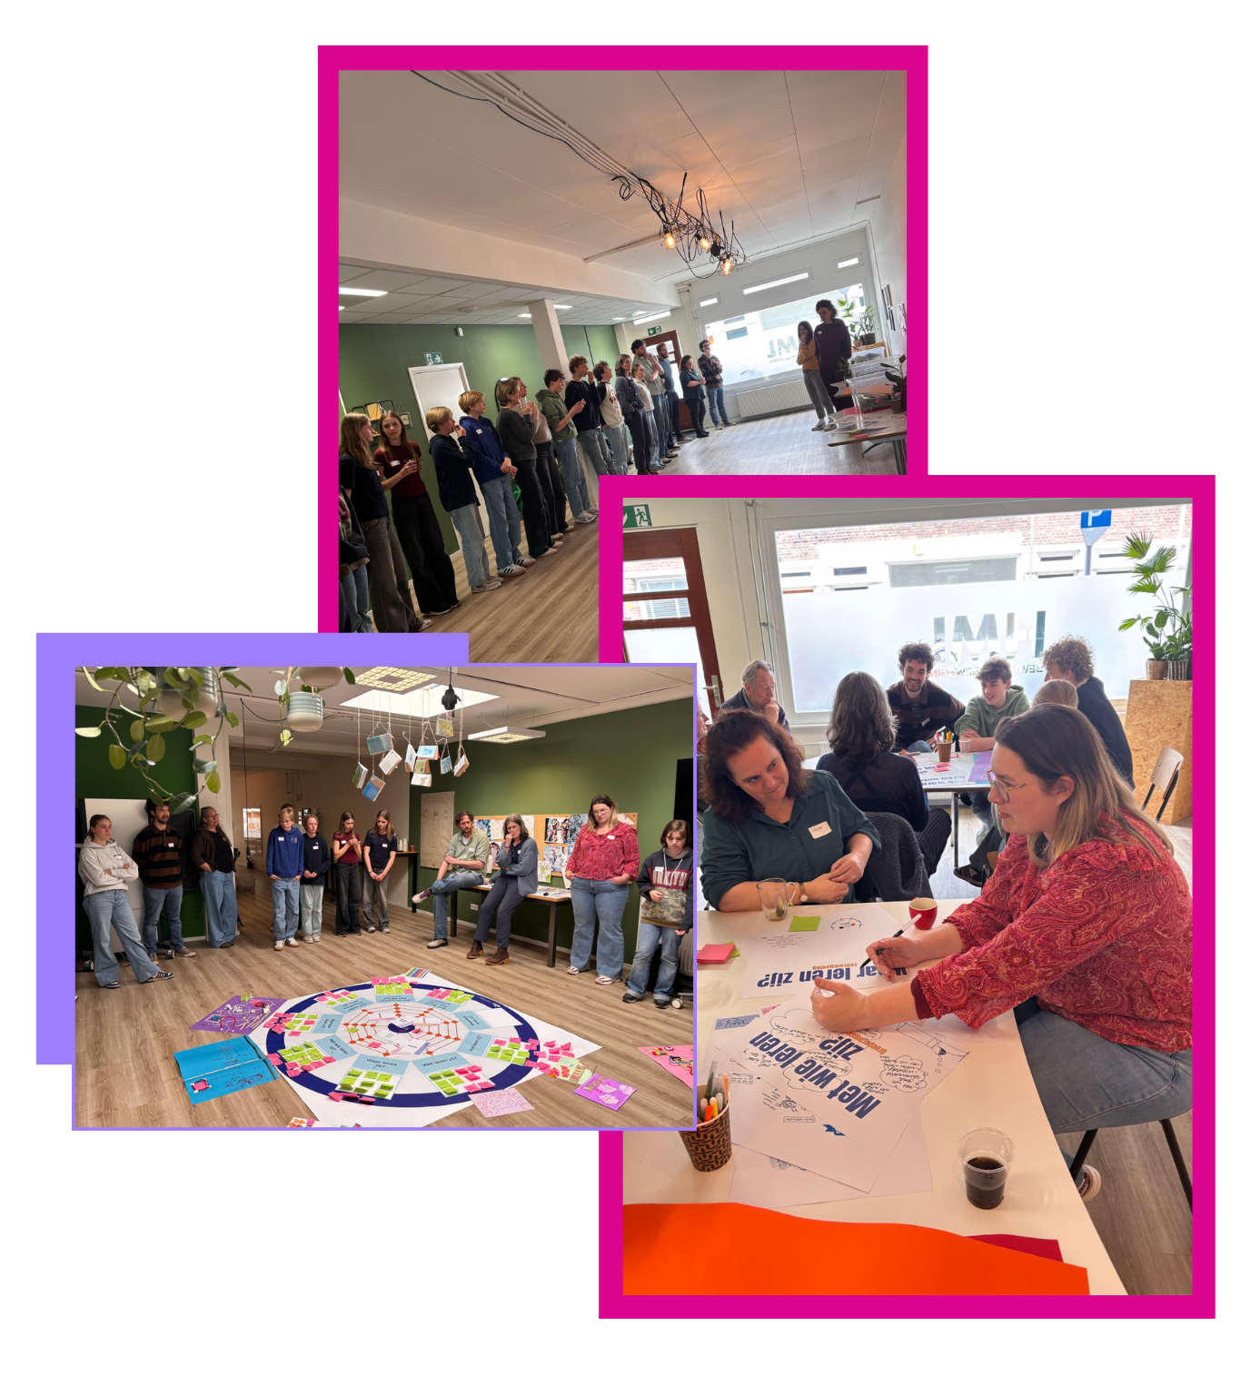

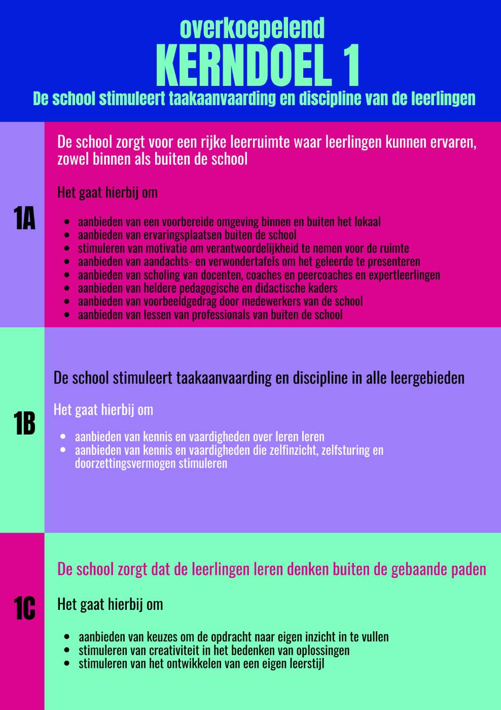
De kerndoelen
Overkoepelend

Kerndoel 1 De school stimuleert taakaanvaarding en discipline van de leerlingen

1A De school zorgt voor een rijke leerruimte waar leerlingen kunnen ervaren, zowel binnen als buiten de school.

1B De school stimuleert taakaanvaarding en discipline in alle vakken.

1C De school zorgt dat de leerlingen leren denken buiten de gebaande paden.

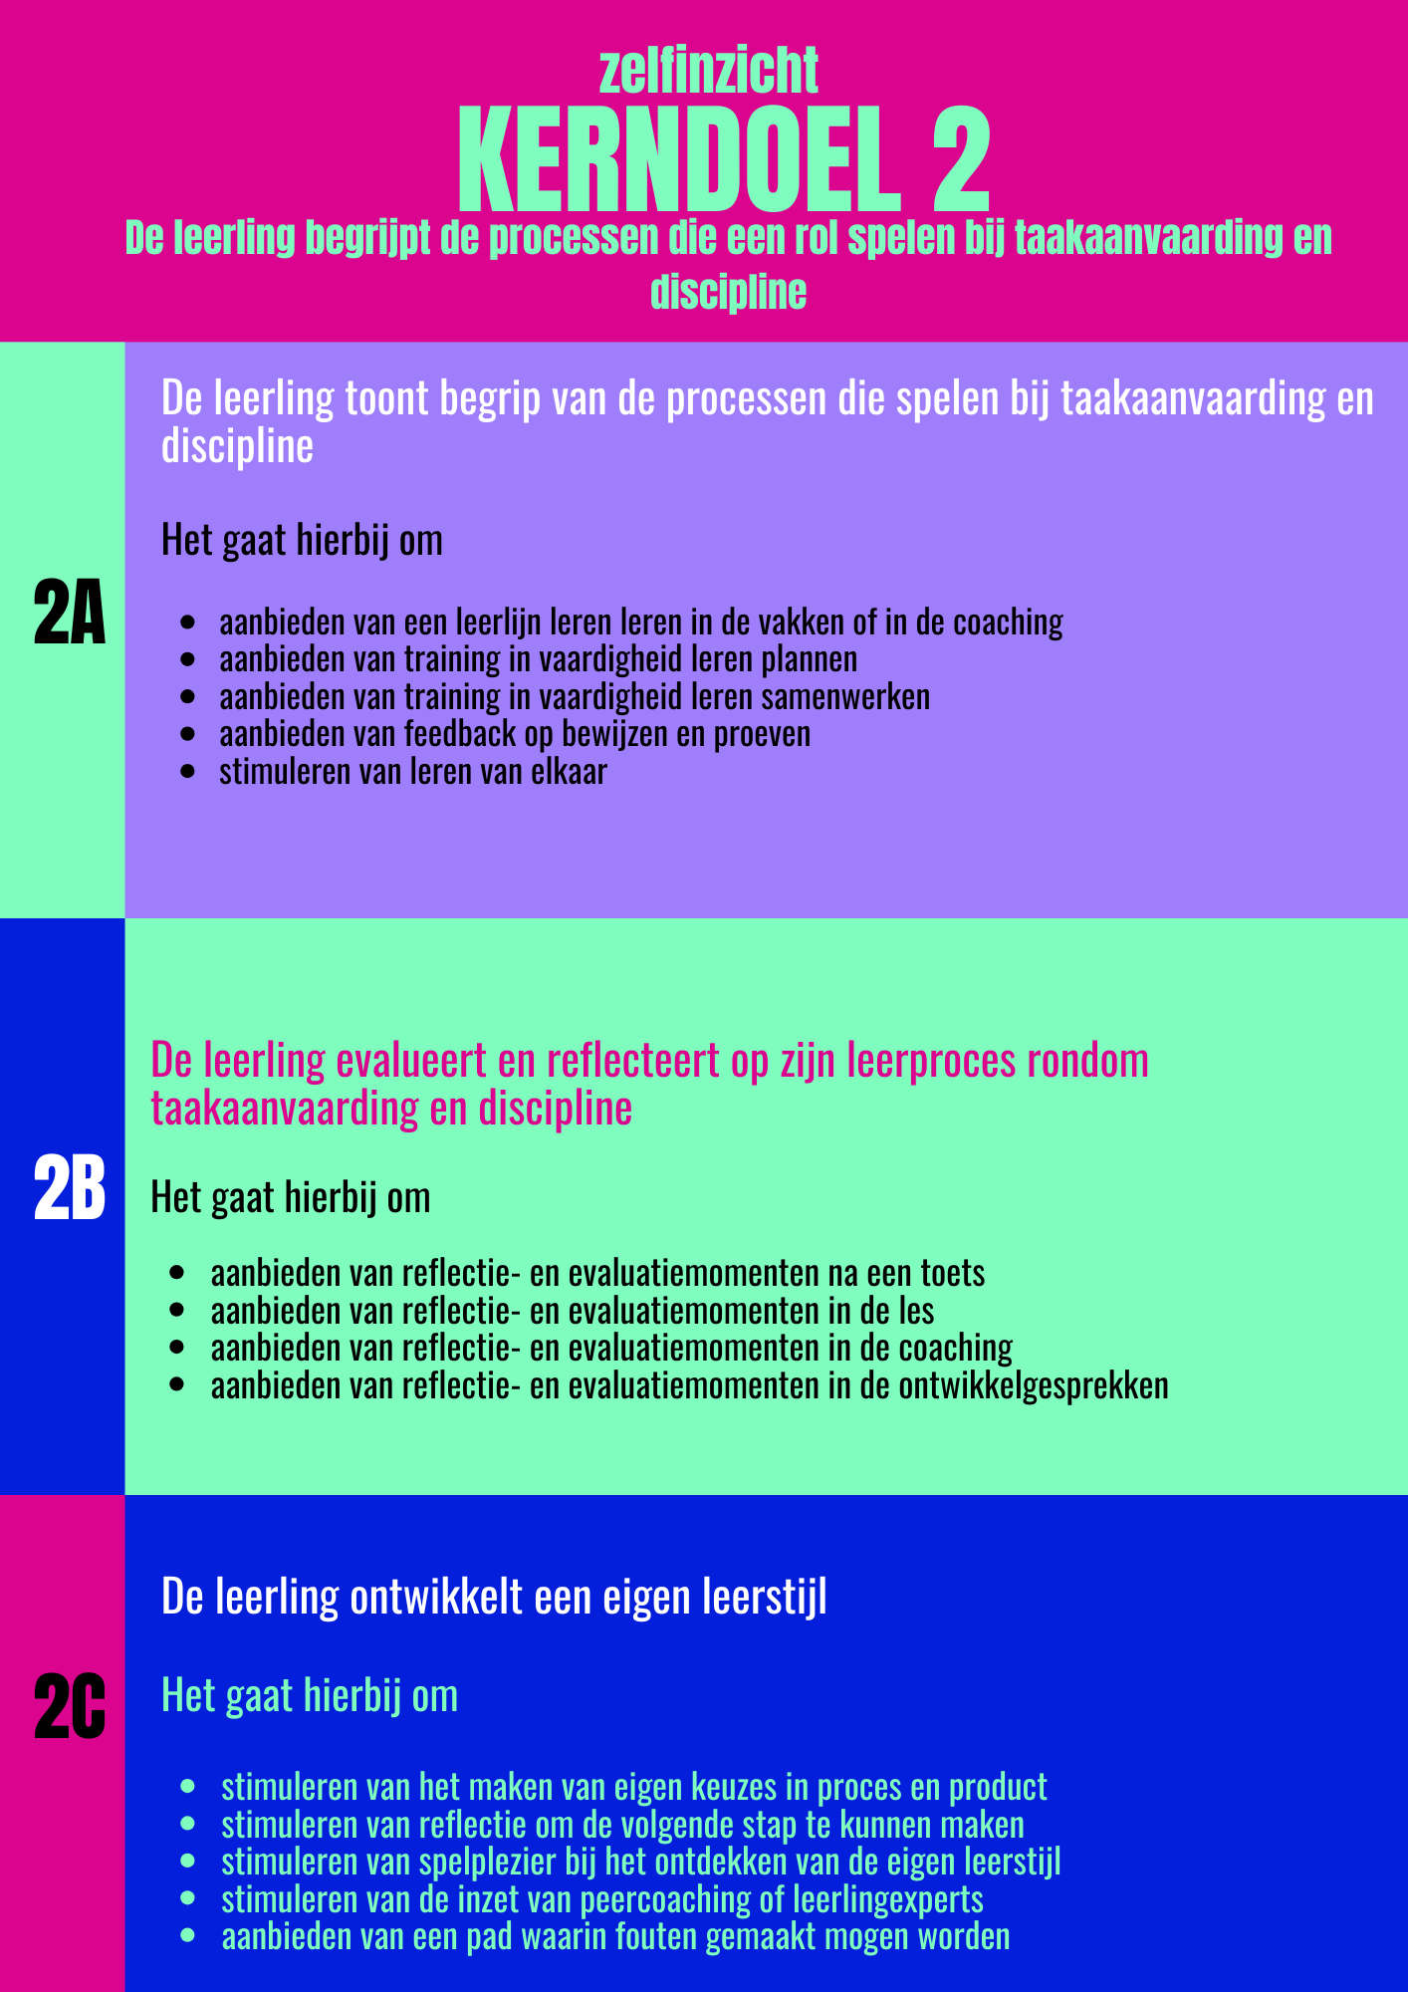

Zelfinzicht

Kerndoel 2 De leerling begrijpt de processen die een rol spelen bij taakaanvaarding en discipline.

2A De leerling toont begrip van de processen die spelen bij taakaanvaarding en discipline.

2B De leerling evalueert en reflecteert op zijn leerproces rondom taakaanvaarding en discipline.

2C De leerling ontwikkelt een eigen leerstijl.

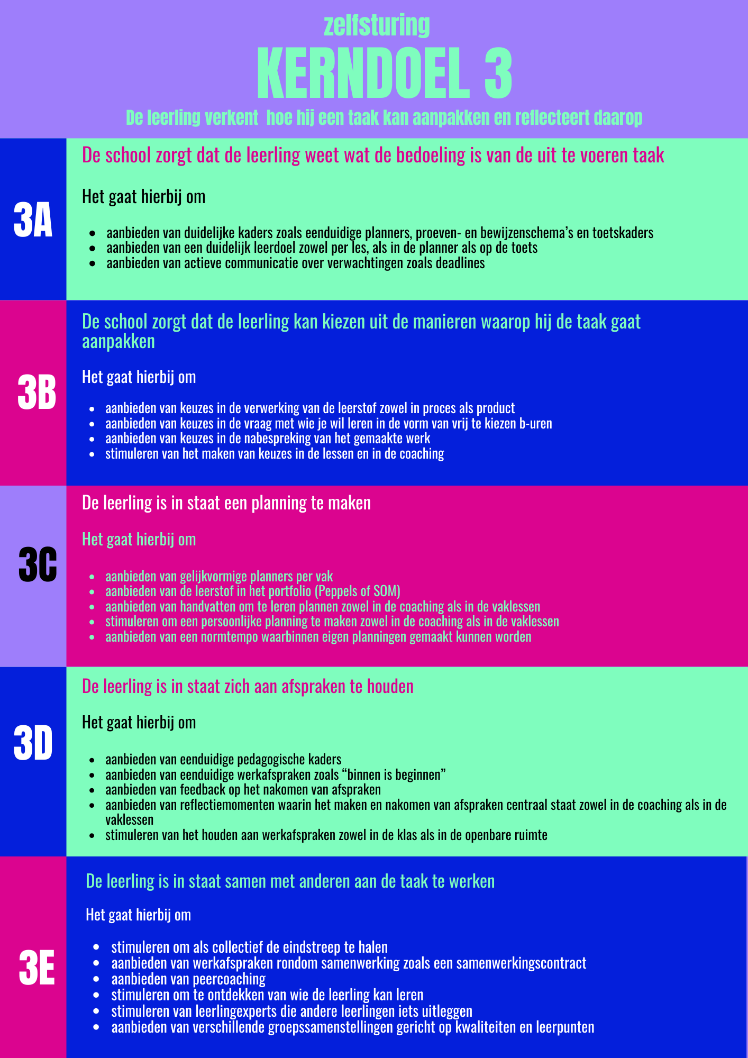

Zelfsturing

Kerndoel 3 De leerling verkent hoe hij een taak kan aanpakken en reflecteert daarop.

3A De school zorgt dat de leerling weet wat de bedoeling is van de uit te voeren taak.

3B De school zorgt dat de leerling kan kiezen uit de manieren waarop hij de taak gaat aanpakken.

3C De leerling is in staat een planning te maken.

3D De leerling is in staat zich aan afspraken te houden.

3 E De leerling is in staat samen met anderen aan de taak te werken.

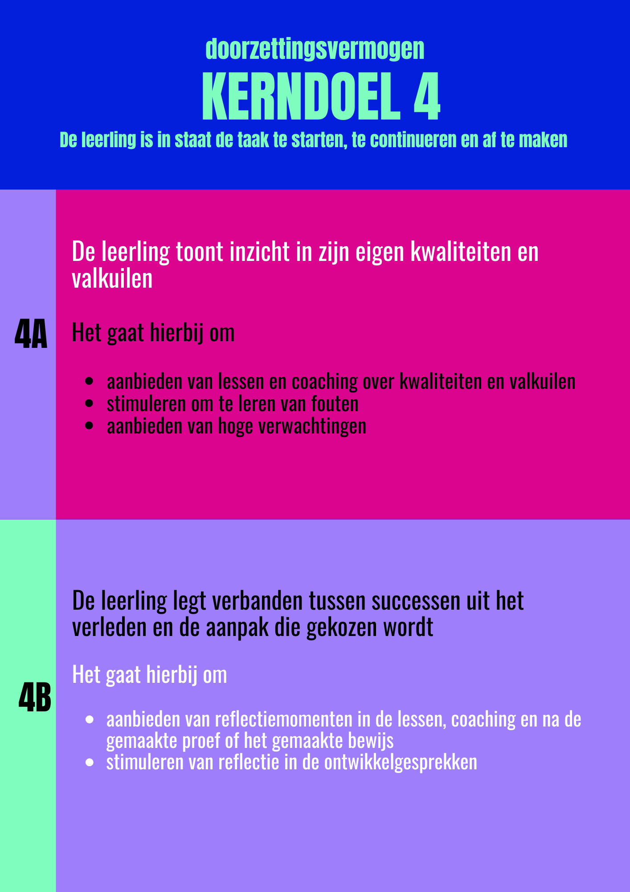

Doorzettingsvermogen

Kerndoel 4 De leerling is in staat de taak te starten, te continueren en af te maken.

4A De leerling toont inzicht in zijn eigen kwaliteiten en valkuilen.

4B De leerling legt verbanden tussen successen uit het verleden en de aanpak die gekozen wordt.

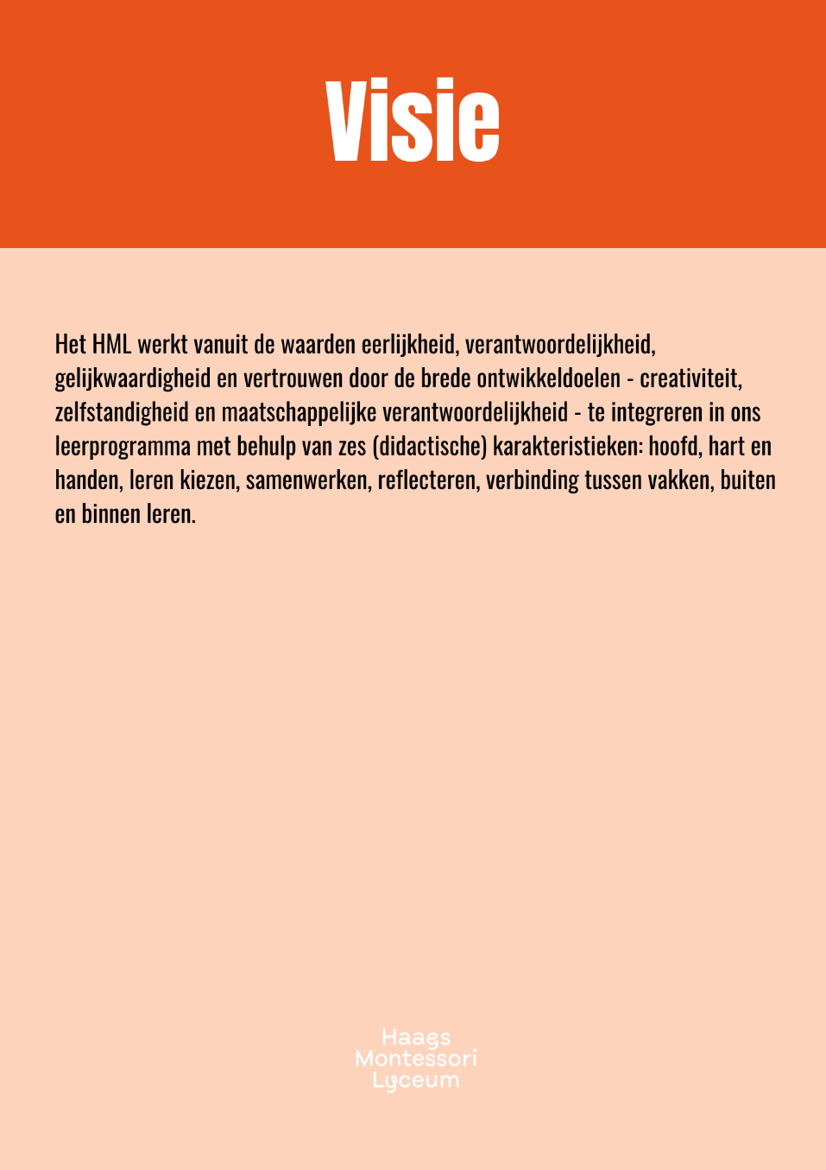
Het curriculum uitgewerkt

Visie

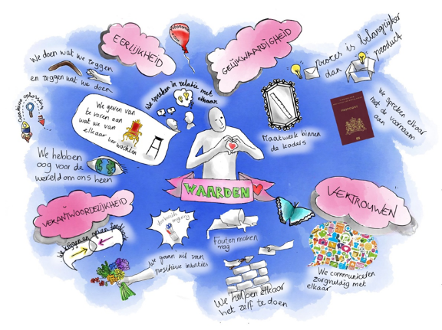

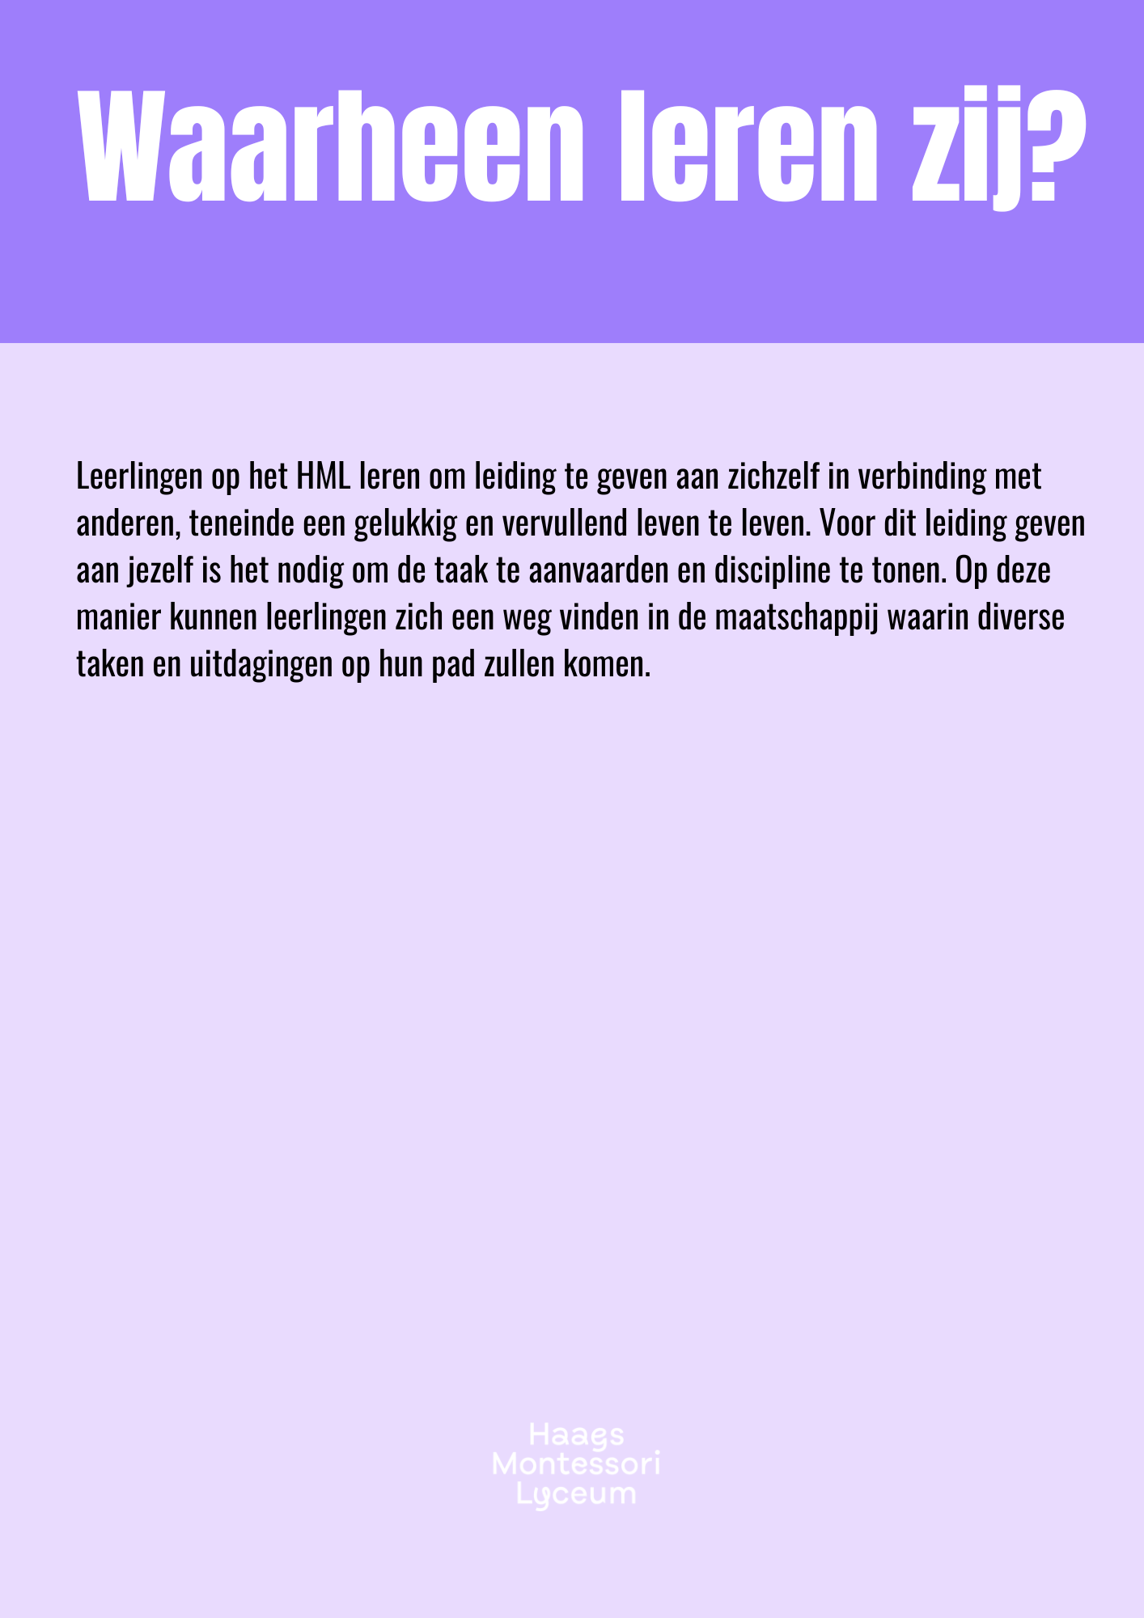
Waarheen leren zij?

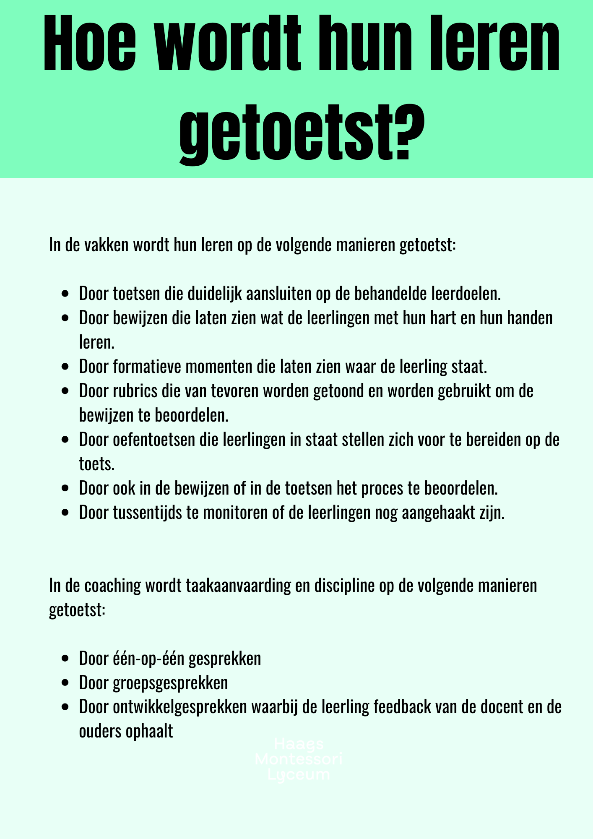
Hoe wordt hun leren getoetst?

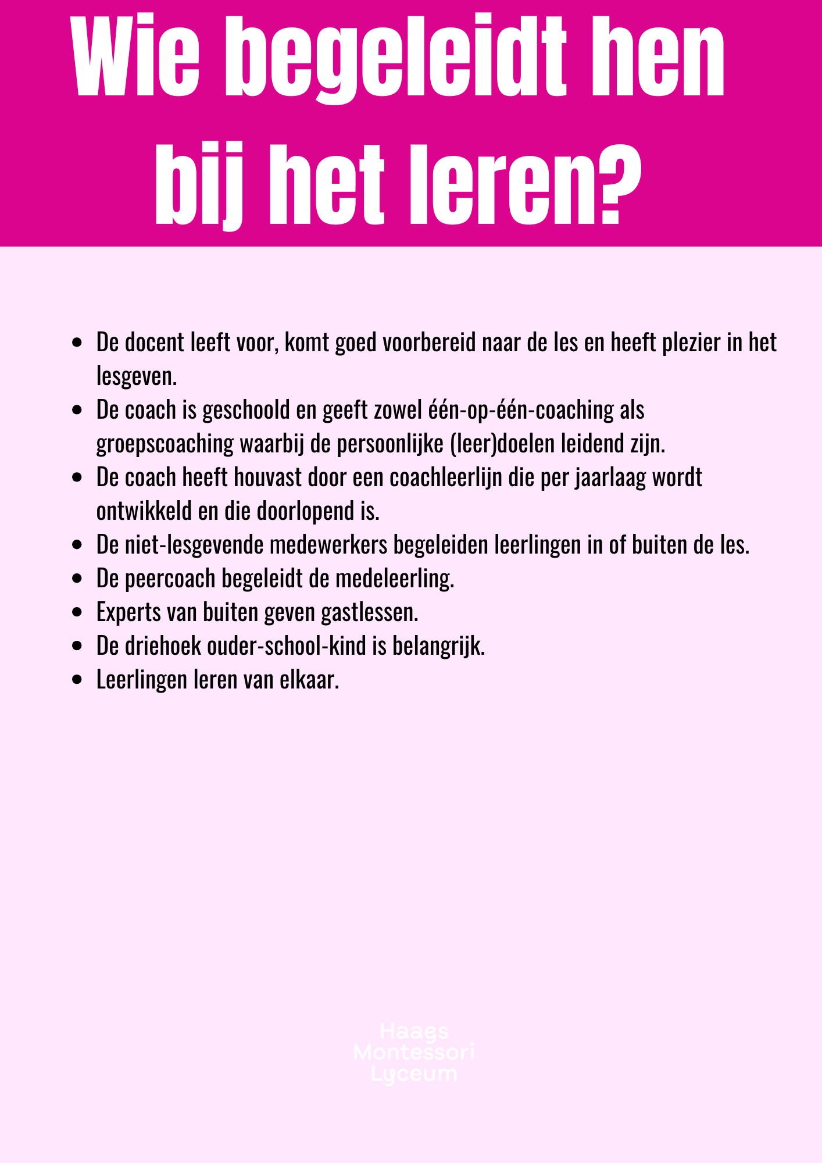

Wie begeleidt hen bij het leren?

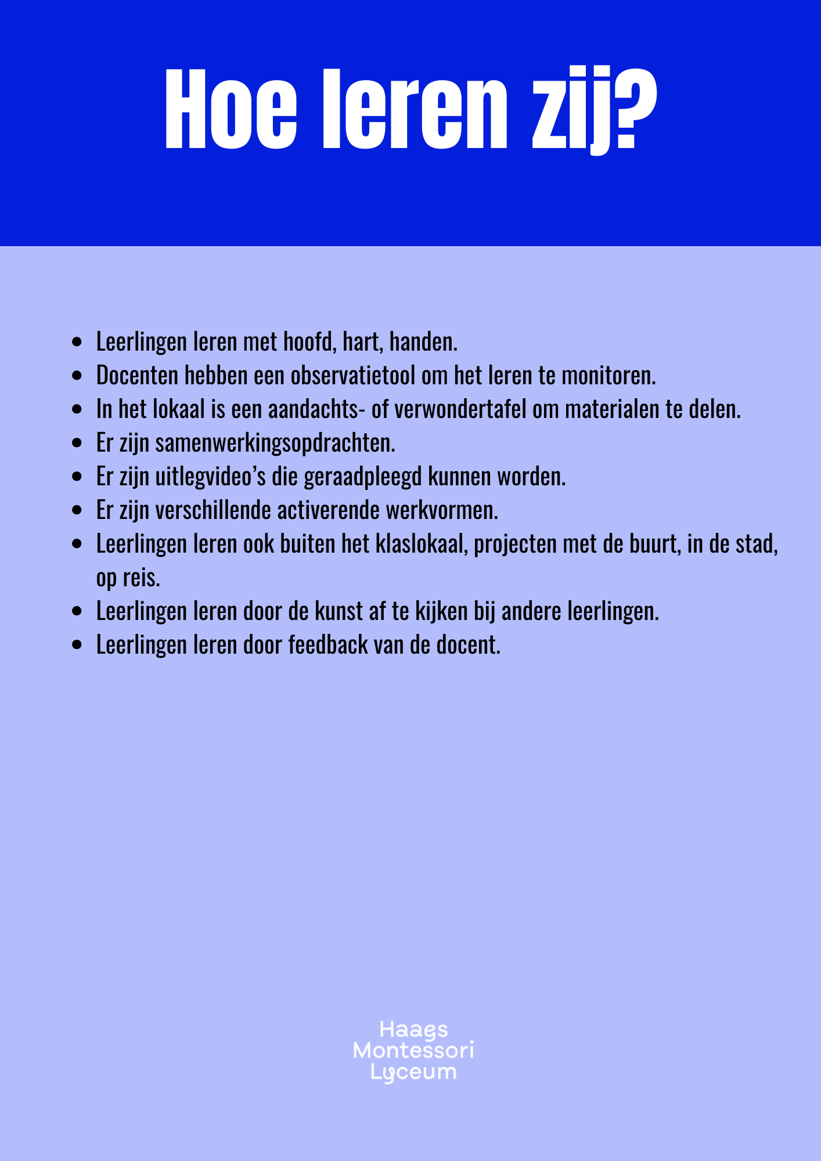

Hoe leren zij?

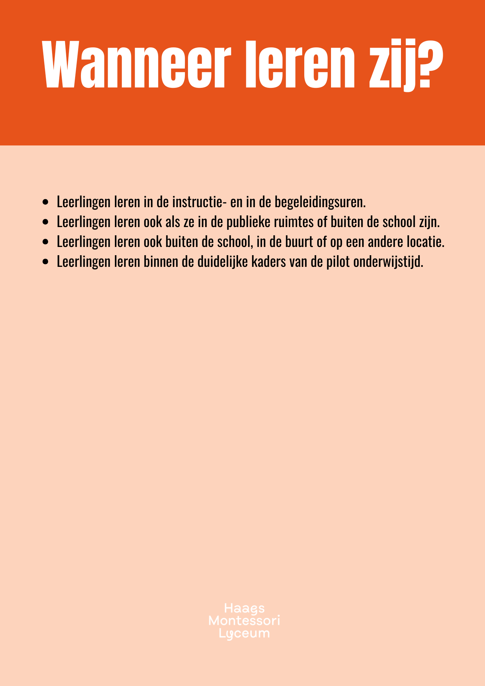

Wanneer leren zij?

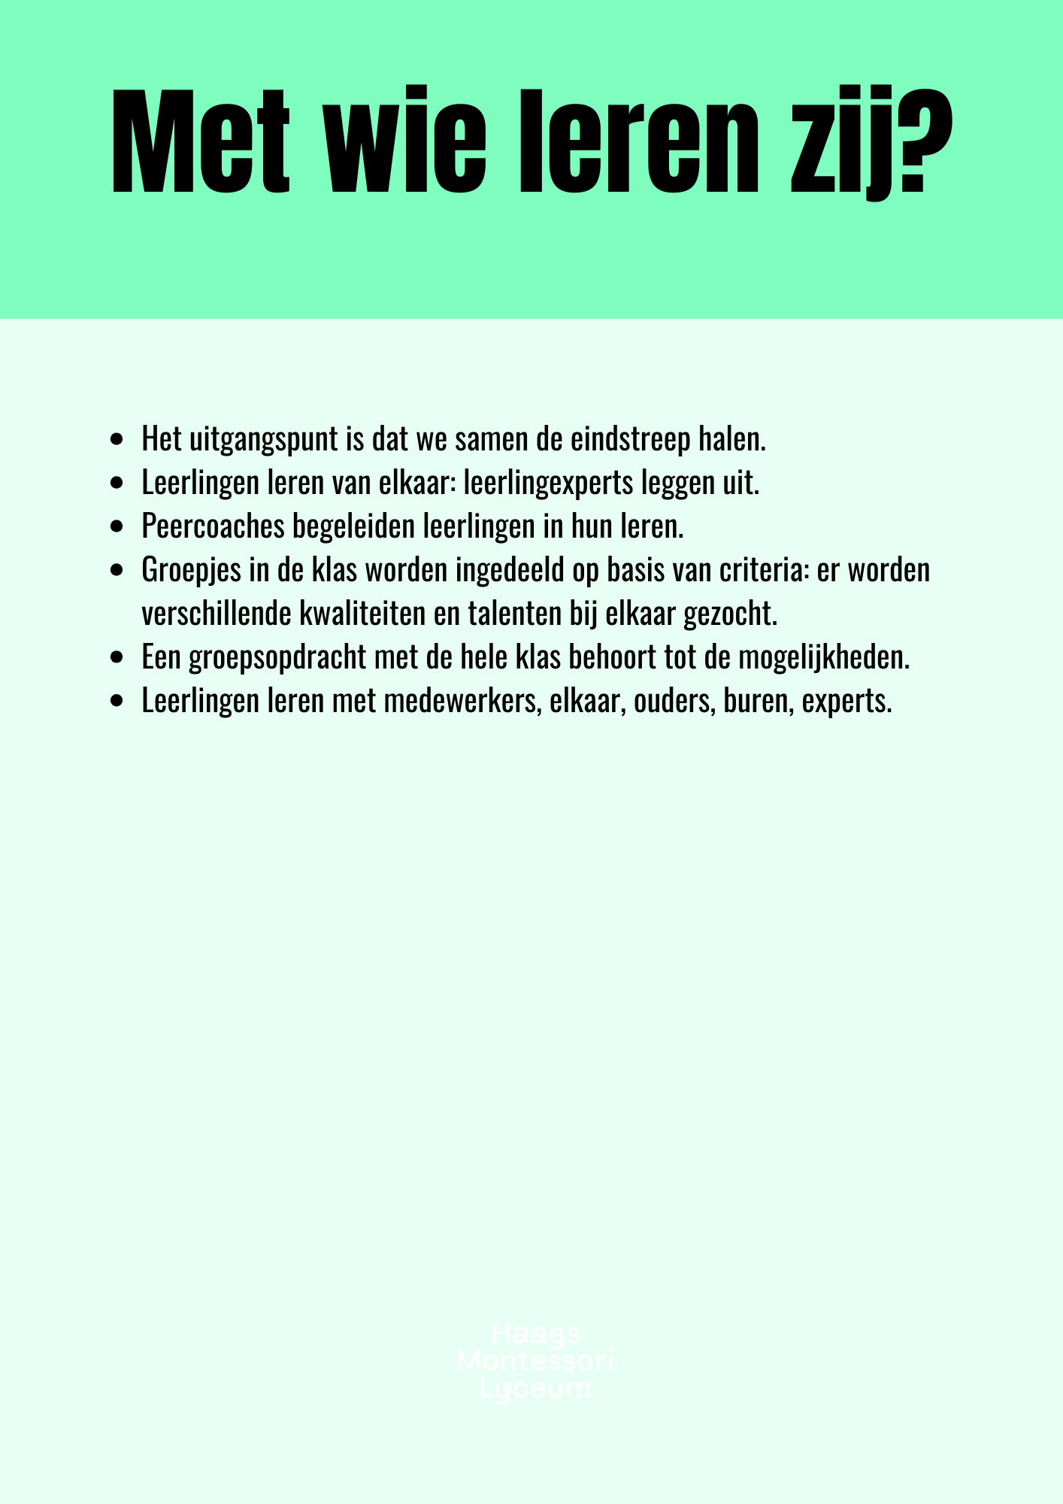

Met wie leren zij?

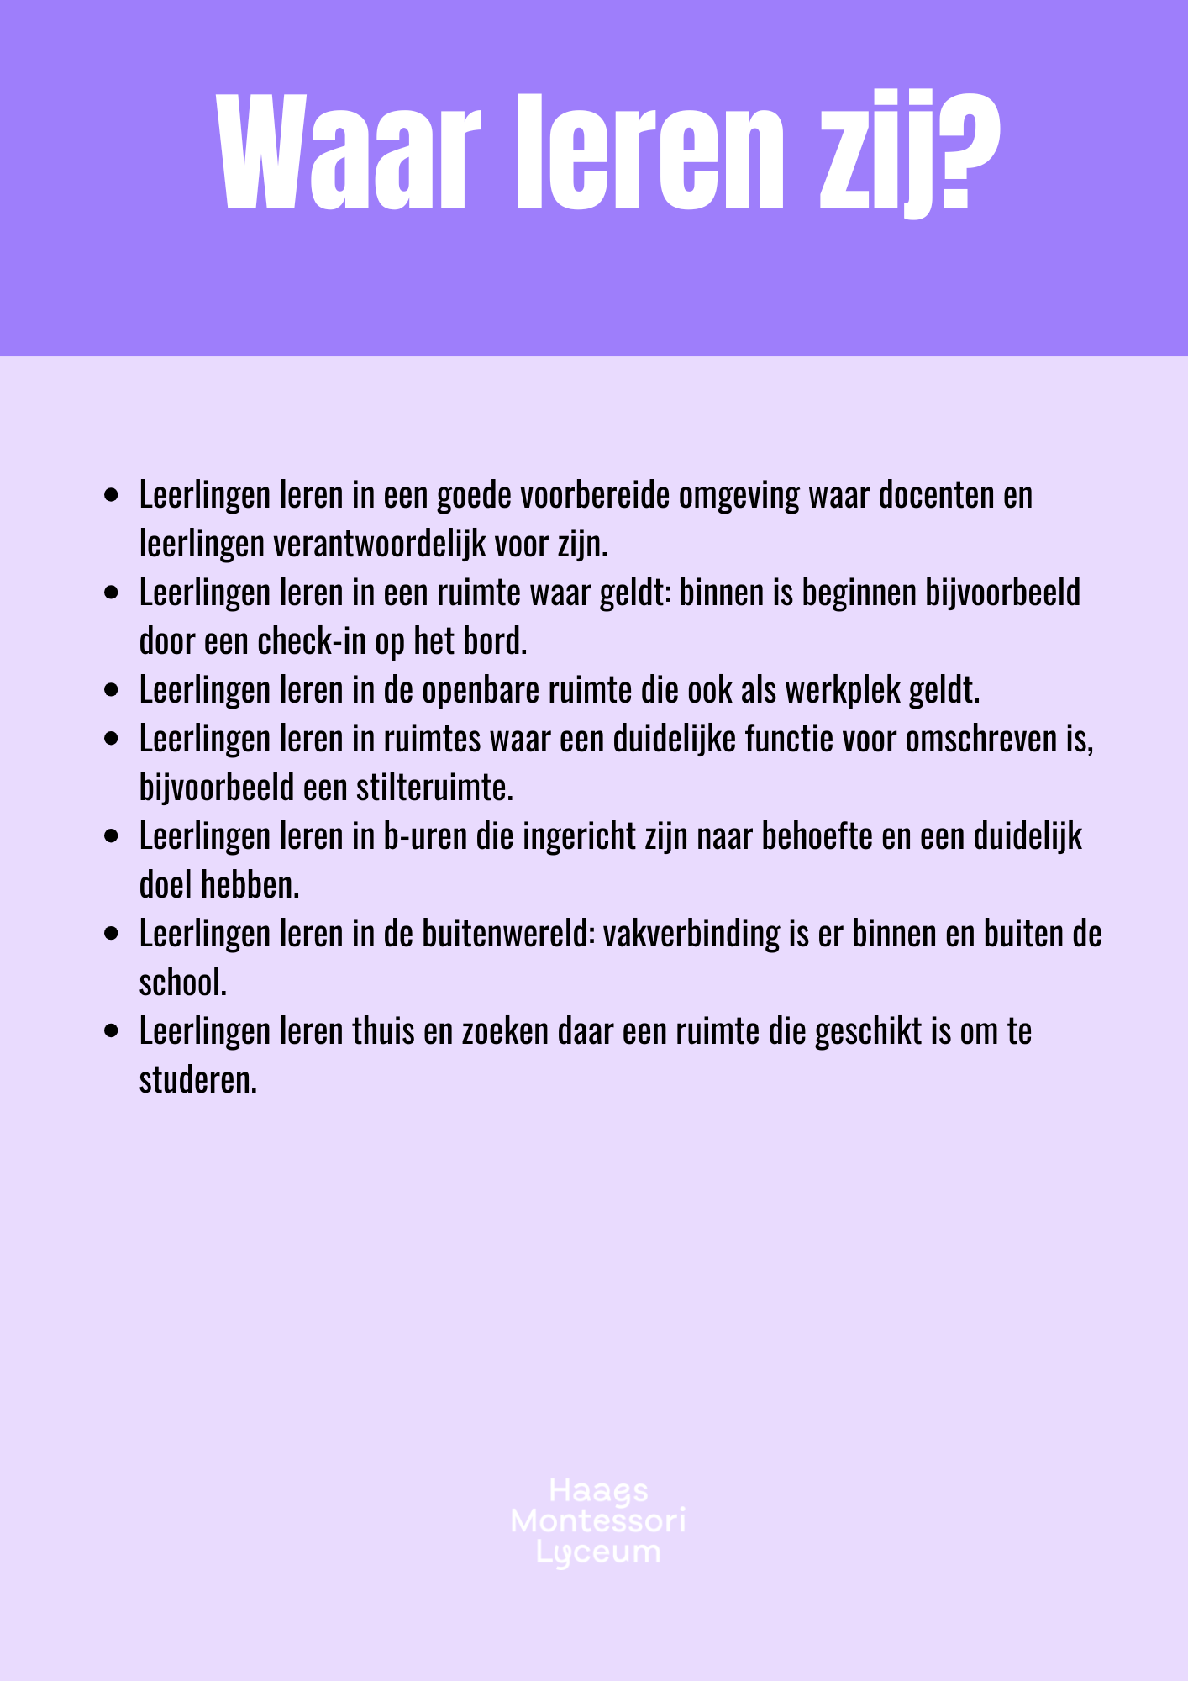

Waar leren zij?

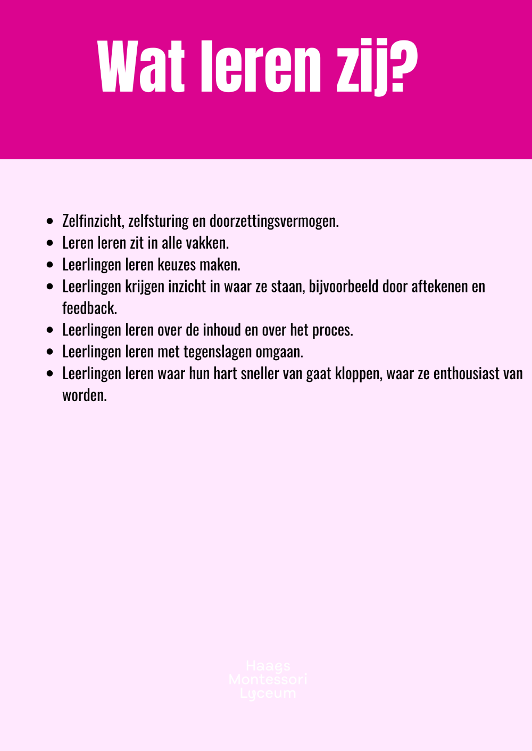

Wat leren zij?

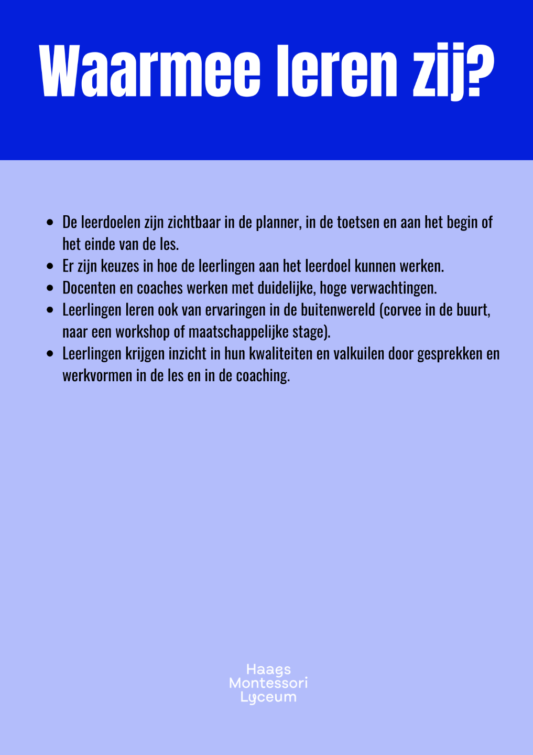

Waarmee leren zij? Bronnen en materialen

Begrippenlijst
Begrippen uit de praktijk van het Haags Montessori Lyceum

Aandachtstafel | De aandachtstafel is een belangrijk onderdeel van de voorbereide omgeving. Op deze tafel vinden de leerling materialen en werken die hen uitnodigen om te ontdekken en te experimenteren.
Aftekenen | Als een leerling kan aantonen dat hij iets heeft gemaakt of heeft afgerond tekent de docent af met een paraaf. Dat betekent dat de docent het gezien heeft. Dit aftekenen kan op de planner of in een digitaal systeem gebeuren.
Begeleidingsuur | Door de leerling te kiezen uur, waarbij de les niet docentgestuurd, maar leerlinggestuurd is. De leerling kan kiezen uit verschillende vakken, maar ook uit verschillende docenten. Hij hoeft dus niet per se bij de docent van zijn instructie-uur zijn begeleidingsuur te volgen. De leerling kan er ook voor kiezen om niet naar een begeleidingsuur te gaan, de leerling is alleen verplicht een begeleidingsuur te kiezen als hij een onvoldoende heeft gehaald.
Bewijs | Een bewijs is een summatief beoordelingsmoment om te kwalificeren of een prognose te geven anders dan een proef.  Een bewijs wordt beoordeeld met een cijfer.  Een bewijs heeft een beoordelingsmodel.  Een bewijs kan in het I-uur worden afgenomen.  Een bewijs kan individueel of in groepen geleverd worden.  In een bewijs wordt minimaal een van de brede montessori-ontwikkeldoelen zelfstandigheid, creativiteit en maatschappelijk bewustzijn ingezet.  Voorbeelden van bewijzen zijn: een debat, een verslag, een take-hometentamen of een openboektoets, een toneelstuk, een filmpje.
Binnen en buiten leren | Maria Montessori vond dat leerlingen zowel in het klaslokaal als daarbuiten konden leren. In het montessorionderwijs laten we leerlingen buiten leren, in de wijk, in het land, in de wereld en halen we de buitenwereld naar binnen door experts en mensen uit het veld uit te nodigen om lessen te verzorgen.
Coaching | Iedere leerling heeft een eigen coach met wie hij 10 minuten per week spreekt. Coaching vindt plaats volgens het 5-stappen plan van Ked-coaching: introductie, huidige situatie, doelen stellen, strategieën kiezen, conclusie.
Digitale ontwikkelmap | De digitale ontwikkelmap is een portfolio waarin de leerling zijn eigen leervorderingen bijhoudt. In de digitale ontwikkelmap plaatst de docent de planners, de proeven en de bewijzen. In de digitale ontwikkelmap werkt de leerling ook aan zijn plusdocument en krijgt en geeft hij feedback op zijn leervorderingen.
Ervaringsplaatsen | Ervaringsplaatsen zijn plaatsen binnen of buiten de school waar de leerling ervaringen opdoet die zijn leerproces versterken. Denk hierbij aan stageplaatsen binnen of buiten de school, aan excursies, uitstapjes of reizen op locatie.
Feedback | Feedback krijgt de leerling op het HML in de digitale ontwikkelmap op:  de inhoud  het leerproces  de zelfsturing
Gepersonaliseerd leren op het HML | Gepersonaliseerd leren op het HML bestaat uit de volgende onderdelen: elke leerling een coach, leervorderingen worden bijgehouden in de digitale ontwikkelmap, feedback is een belangrijk onderdeel van het leerproces, we werken met  instructie- en begeleidingsuren, vermindering van het aantal toetsmomenten.
Instructie-uur | Een instructie-uur staat voor de leerling vast in het rooster. Het instructie-uur wordt gevolgd in een vaste groep. In de onderbouw hebben de leerlingen een instructie-uur per vak per week, in de vooreindexamenklassen voor sommige vakken 1.5 instructie-uur per vak per week en in de eindexamenklassen 2 instructie-uren per week.
Keuzes geven | Keuzes geven houdt in dat leerlingen op school leren om binnen een kader (de voorbereide omgeving) constructief en verantwoord te kiezen. De vrijheden strekken zich uit tot het kiezen van materiaal, het bewerken van de inhoud van materiaal, het kiezen van partner en tijd.
Leerlingexperts | Leerlingen die in een bepaald onderwerp of in een bepaald vak expert zijn en op grond van dat feit andere leerlingen kunnen helpen of lesdelen kunnen verzorgen.
Masters | Masters zijn workshops die leerlingen in klas 1 tot en met klas 3 kunnen kiezen en waarin creativiteit en leren met hart en handen voorop staat. De workshops worden een keer per week aangeboden in het reguliere lesprogramma.
Montessorionderwijs op het HML | Het montessorionderwijs op het HML is gestoeld op de volgende brede ontwikkeldoelen: creativiteit, zelfstandigheid en maatschappelijk bewustzijn. Daarnaast werken we met de volgende karakteristieken: hoofd, hart en handen, leren kiezen, samenwerken, reflecteren, verbinding tussen vakken, buiten en binnen leren.
Normtempo | In het montessorionderwijs betekent normtempo het tempo waarin een leerling gemiddeld door de leerstof heen werkt, passend bij zijn of haar leeftijd en ontwikkelingsfase. Het is dus geen strak klassikaal tempo, maar een richtlijn waarmee wordt gekeken of een leerling ongeveer volgens verwachting vordert.
Peercoaches | Peercoaches zijn leerlingen uit een hoger leerjaar die leerlingen uit een lager leerjaar coachen. Zij doen dit aanvullend op en in samenwerking met de coach. Peercoaches krijgen hiertoe ook een training.
Peppels | Zie omschrijving digitale ontwikkelmap
Proef | Een proef is een summatief beoordelingsmoment om te kwalificeren of om een prognose te geven.  Een proef wordt beoordeeld met een cijfer.  Een proef heeft een beoordelingsmodel.  Een proef wordt individueel afgenomen.  In een proef worden kennis en vaardigheden uit het kerncurriculum getoetst.
Samenwerken | Onder samen verstaan we zowel incidenteel als intentioneel samenwerken. Bij incidenteel samenwerken gaat het om samen werken met anderen zonder vooropgezet plan. Onder intentioneel samenwerken verstaan we vormen van samenwerking volgens een vooropgezet plan met een competentieprofiel voor sociaal leren bijvoorbeeld samenwerken, procesbewaking, resultaatgerichtheid, conflicthantering en heldere beoordelingscriteria
Spelplezier creëren | Bij spelplezier creëren gaat het aan de ene kant om spelgevoel: het vermogen van een docent om de sociale dynamiek in de klas goed aan te voelen én daar pedagogisch slim op in te spelen. Het gaat dus niet alleen om regels handhaven, maar om begrijpen wat er “in het spel” is tussen leerlingen, groepen en de docent zelf. Aan de andere kant gaat het om het spelelement in de les, bijvoorbeeld een wedstrijdje, een spelletje, een quiz of een interactieve game om de lesstof te verlevendigen.
Voorbereide omgeving/een fijne ruimte realiseren | Het lokaal is klaar om leerlingen te ontvangen en de les te kunnen starten. De leerlingen zijn voorbereid en hebben het juiste materiaal bij zich. Ze weten wat de afspraken zijn. Er zijn verschillende werkvormen zichtbaar, zoals bijvoorbeeld hoofd- hart- en handenopdrachten. Leerlingen weten precies wat er van hen verwacht wordt en kunnen aan het werk. Hiervoor is bijvoorbeeld een heldere directe instructie gebruikt.  De docent maakt de leerling bewust van zijn verantwoordelijkheid voor de gemeenschap, zowel binnen in het lokaal, als buiten in de wereld. Het doel van de gezamenlijke verantwoordelijkheid voor de omgeving is het creëren van een mini-maatschappij: een oefenplaats voor het leven.
Voorleven | Docenten die voorleven, zijn zich ervan bewust dat zij een rolmodel zijn voor leerlingen, stellen zich kwetsbaar op en laten zien dat zij zelf ook lerend zijn: nieuwsgierig en onderzoekend. (Rubinstein, 2010). Voorleven gaat niet alleen om acties, maar ook om een levenshouding en de liefde die de docent voor het vak heeft. Het doel van voorleven is dat de leerlingen de docent volgen in de verbinding en de begrenzing, voortkomend uit de voorbeeldfunctie van de docent. Leerlingen kunnen dit gedrag spiegelen.
Appreciative Inquiry | Appreciative Inquiry (Masselink et al., 2022) is een veranderfilosofie met als centraal vertrekpunt dat een systeem zich positief ontwikkelt zodra mensen gezamenlijk gaan onderzoeken wat er werkt, bespreken wat ze graag willen voor de toekomst en in het licht daarvan manieren verkennen om successen uit te bouwen, sterktes te benutten en zo die gewenste toekomst realiseren.
Curriculumspin | Van den Akker (2003) noemt een curriculum en “plan voor leren” ofwel een leerplan. Hij bedacht een verhelderende manier om dat te visualiseren: het curriculaire spinnenweb. De kern en de negen draden van het curriculum verwijzen naar de tien onderdelen van het curriculum die elk een vraag over het (plannen van) leren door leerlingen betreffen. De visie vormt de centrale, verbindende schakel; de overige onderdelen zijn verbonden met die visie. Idealiter zijn ze ook met elkaar verbonden, zodat er sprake is van consistentie en samenhang. De metafoor van het spinnenweb onderstreept het kwetsbare karakter van een curriculum.
Deep Democracy | Deep Democracy (Kramer, 2014) is een gespreksmethode. Democracy benadrukt dat elke invalshoek ertoe doet en dat de kwaliteit van besluiten het grootst is wanneer zowel de meerderheids- als de minderheidsstem gewaardeerd wordt. Deep staat voor het verder gaan dan vele traditionele facilitatiemethodieken.
Lijst van gebruikte werkvormen

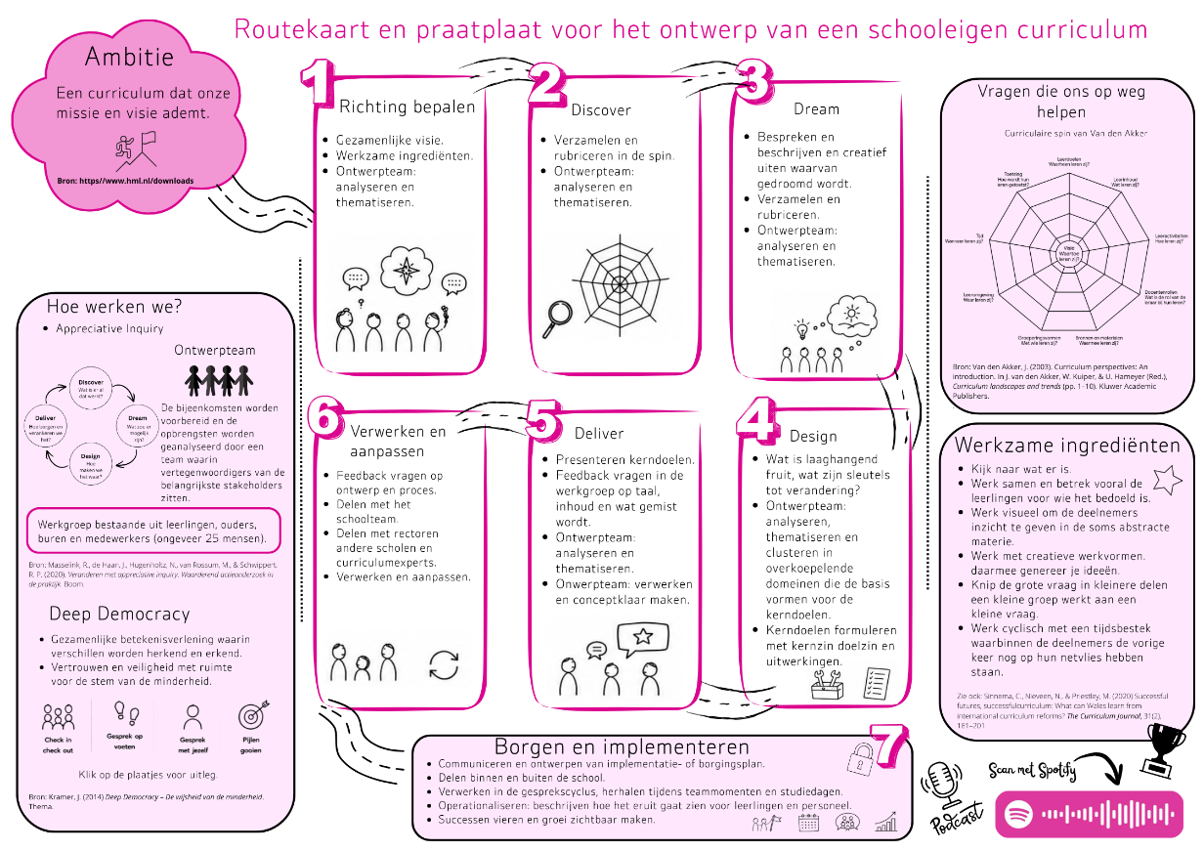
Praatplaat

Literatuurlijst

Kramer, J. (2014) Deep Democracy – De wijsheid van de minderheid. Thema.
Masselink, R., de Haan, J., Hugenholtz, N., van Rossum, M., & Schwippert, R. P. (2020). Veranderen met appreciative inquiry: Waarderend actieonderzoek in de praktijk. Boom.
Van den Akker, J. (2003). Curriculum perspectives: An introduction. In J. van den Akker, W. Kuiper, & U. Hameyer (Red.), Curriculum landscapes and ends (pp. 1–10). Kluwer Academic Publishers.

